**CÁC MÀN HÌNH CHÍNH CỦA TRANG WEB ABC-NEWS**

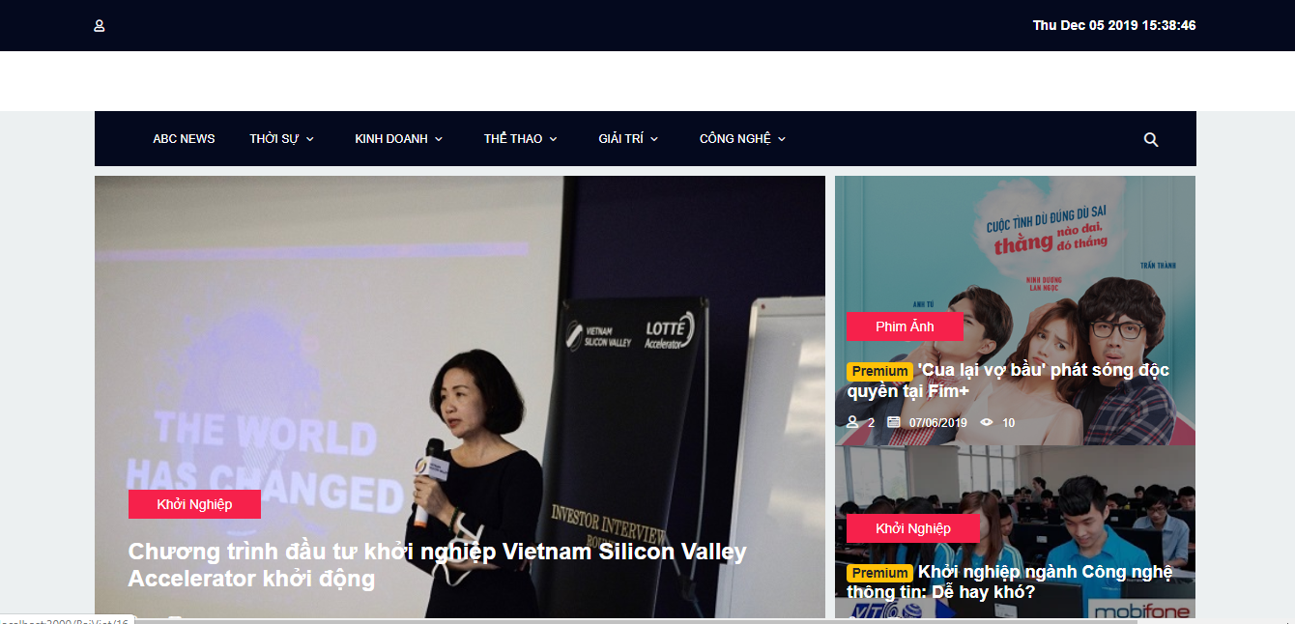

Figure : Màn hình trang chủ

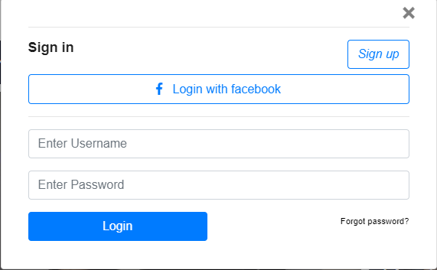

Figure : Màn hình đăng nhập

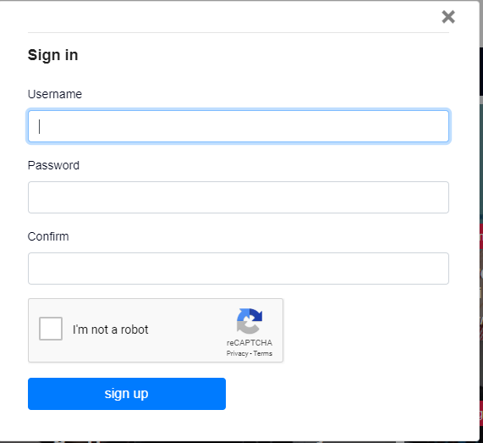

Figure : Màn hình đăng kí

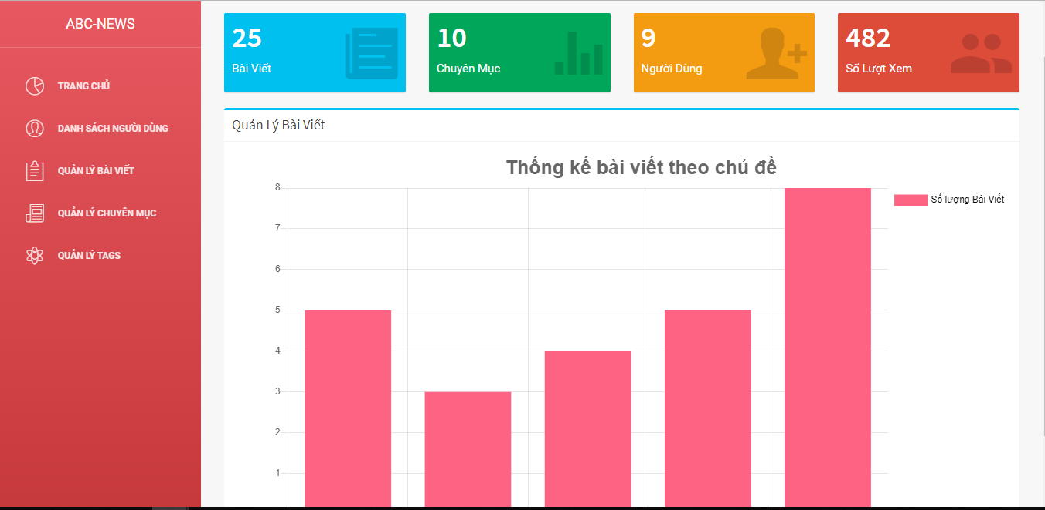

Figure : Màn hình trang quản trị Admin

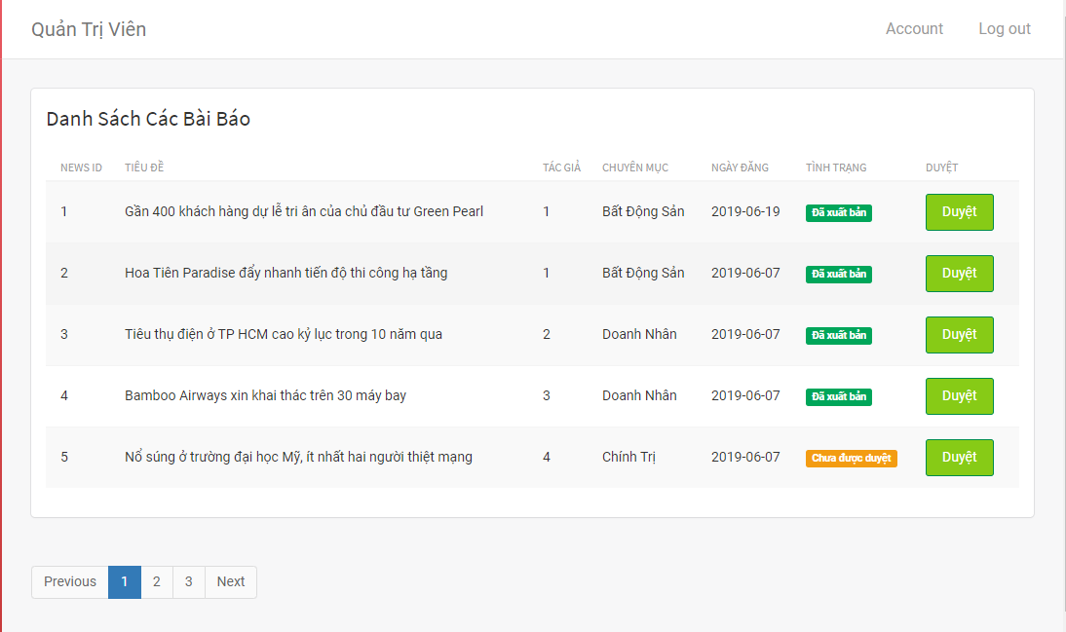

Figure : Trang quản lí bài viết

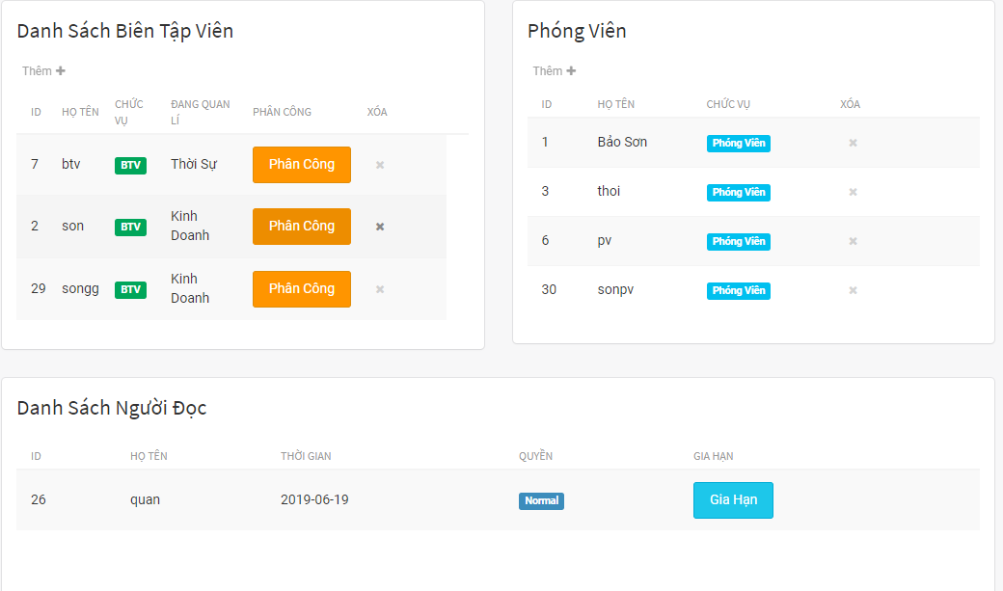

Figure : Trang quản lí danh sách người dùng